Министерство образования и науки Челябинской области
Государственное бюджетное профессиональное образовательное учреждение
«Южно-Уральский многопрофильный колледж»

МЕТОДИЧЕСКАЯ РАЗРАБОТКА
УРОКА

по ОП.02 Архитектура аппаратных средств
Специальность: 09.02.07 Информационные системы и программирование
Тема: «Расчёт необходимой мощности блока питания с помощью специализированных онлайн калькуляторов»

Составитель:
Кранцевич Д.В.

Челябинск 2021 г.
Содержание
1. Пояснительная записка 3
2. Набор модулей урока 4
3. Библиография 7
4. Хронокарта занятия 8
5. Приложения 9

ПОЯСНИТЕЛЬНАЯ ЗАПИСКА
Практическое занятие «Расчёт необходимой мощности блока питания с помощью специализированных онлайн калькуляторов» направлено на получение практического опыта по расчёту потребляемой мощности блока питания компьютера (минимальной, рекомендуемой и минимальной мощности источника бесперебойного питания), а также выбору оптимальной конфигурации компьютера в зависимости от класса решаемой задачи.
Например, если стоит задача собрать компьютер под задачи офиса (использование пакета Microsoft Office, Web-браузера, растровые, векторные графические редакторы) совершенно не нужны компоненты, применяемые в серверных решениях, и наоборот.
Отличительной особенность данной формы проведения занятия является использование дистанционных технологий. Обучающиеся, используя персональный компьютер, ноутбук, смартфон или планшет имеют возможность быть полноценными участниками образовательного процесса находясь в любом месте (например, выполнять задания из дома, общежития).
Урок направлен на развитие познавательного интереса к процессу сборки компьютера, развития логического мышления, умения анализировать и принимать обоснованные решения; умения организовывать собственную деятельность, оценивать ее эффективность и качество.
Образовательные и воспитательные цели и задачи направлены, прежде всего, на формирование общих компетенций, указанных в рабочей программе дисциплины:
Данное занятие направлено на получение практического опыта по:
- выбору компьютерных комплектующих под требуемую задачу;
- расчёту минимальной, рекомендуемой мощности блока питания для компьютера, а также расчёту требуемой мощности источника бесперебойного питания;
- получению навыка работы с дистанционными технологиями обучения.

Методическая разработка он-лайн практического занятия
Дисциплина ОП.02 Архитектура аппаратных средств
Группа: ИС-201, специальность 09.02.07 Информационные системы и программирование, 2 курс.
Тема занятия: «Расчет необходимой мощности блока питания с помощью специализированных онлайн-калькуляторов»
Тип урока: урок формирования умений и навыков
Вид урока: практическое занятие
Продолжительность: 2 академических часа.
Цели урока:
Дидактические:
- формирование умений в подборе рациональной конфигурации компьютера в зависимости от решаемой задачи;
Развивающие:
- развитие познавательного интереса к данной учебной дисциплине;
- развитие логического мышления, умений анализировать и принимать обоснованные решения;
- развитие умения организовывать собственную деятельность, оценивать ее эффективность и качество.
Воспитательные:
- воспитание профессиональной культуры, интереса к будущей профессии;
- воспитание воли и настойчивости в достижении конечных результатов при решении поставленных задач.
Технологии и методы обучения:
- перцептивные (объяснение, беседа);
- наглядно-демонстрационные;
- частично-поисковый;
- метод показа;
- метод упражнений;
- практический;
- здоровье-сберегающие;
- информационно-коммуникационные;
- дистанционные технологии.
Междисциплинарные связи
- ОПД.04 Информационные технологии;
- ОУДП.03 Информатика.
Средства обучения
Технические
- АРМ преподавателя: ПК;
- АРМ студентов: ПК;
- программное обеспечение: ОС, текстовый процессор, web-браузер.
Методические
- файл с заданием для сборки конфигурации;
- тест в АСУ Procollege.
Формируемые общие и профессиональные компетенции (элементы компетенций):
Результаты (освоенные профессиональные и общие компетенции) | Основные показатели оценки результата
ПК 7.3 Формировать требования к конфигурации локальных компьютерных сетей и серверного оборудования, необходимые для работы баз данных и серверов | - способность правильно  формировать требования к конфигурации персональных компьютеров
ОК 01. Выбирать способы решения задач профессиональной деятельности, применительно к различным контекстам | - выбор оптимальных способов решения задач профессиональной деятельности
ОК 02. Осуществлять поиск, анализ и интерпретацию информации, необходимой для выполнения задач профессиональной деятельности. | - планирование информационного поиска из широкого набора источников, необходимого для выполнения профессиональных задач
ОК 04. Работать в коллективе и команде, эффективно взаимодействовать с коллегами, руководством, клиентами. | - способность эффективно взаимодействовать с руководством
ОК 09. Использовать информационные технологии в профессиональной деятельности. | - грамотное использование информационных технологий в своей профессиональной деятельности.

Библиография
Основные источники:
- Гуров В.В. Архитектура и организация ЭВМ [Электронный ресурс]: учебное пособие для СПО/ Гуров В.В., Чуканов В.О.— Электрон. текстовые данные.— Саратов: Профобразование, 2018.— 184 c.— Режим доступа: http://www.iprbookshop.ru/86191.html.— ЭБС «IPRbooks»

- Лиманова Н.И. Архитектура вычислительных систем и компьютерных сетей [Электронный ресурс]: учебное пособие/ Лиманова Н.И.— Электрон. текстовые данные.— Самара: Поволжский государственный университет телекоммуникаций и информатики, 2017.— 197 c.— Режим доступа: http://www.iprbookshop.ru/75368.html.— ЭБС «IPRbooks»

Дополнительные источники
- Архитектура компьютерных систем [Электронный ресурс]: учебно-методический комплекс/ — Электрон. текстовые данные.— Алматы: Нур-Принт, 2015.— 179 c.— Режим доступа: http://www.iprbookshop.ru/67009.html.— ЭБС «IPRbooks»

ХРОНОКАРТА занятия
№  этапа | Этапы занятия, учебные вопросы,  формы и методы обучения | Временная  регламентация  этапа
1 | Организационный этап: | 2 мин
 | - проверка готовности студентов к занятию;
 | - проверка посещаемости;
 | - сообщение темы занятия
2 | Мотивационный момент: | 3 мин
 | Сегодня мы повторим с вами последние пройденные темы.
3 | Актуализация знаний: | 10 мин
 | Тест по оценке знаний теоретического материала прошлых уроков
4 | Самостоятельная индивидуальная работа: | 65 + 5 мин
 | Выполнение практического задания | 30 мин
 | Перерыв
 | Выполнение практического задания | 35 мин
5 | Проверка результатов работы | 5 мин
 | Проверка выполненного практического задания
6 | Подведение итогов занятия: | 3 мин
- обсуждение и оценка практического занятия
- адекватна ли система выставления оценок
 | - Выставление оценок по критериям
7 | Домашнее задание: | 2 мин
 | Повторить виды разъёмов блока питания

Приложение 1

ТЕХНОЛОГИЧЕСКАЯ КАРТА УРОКА

Учебная дисциплина |  | ОП.02 Архитектура аппаратных средств
Дата урока
№ группы, профессия/специальность обучающихся |  | ИС-201 / 09.02.07 Информационные системы и программирование
Раздел/тема Программы |  | Раздел 2. Архитектура и принципы работы основных логических блоков системы / Тема 2.5 Компоненты системного блока
Тема урока |  | Расчет необходимой мощности блока питания с помощью специализированных онлайн-калькуляторов.
Цели урока |  | Обучающая:  - формирование умений в подборе рациональной конфигурации компьютера в зависимости от решаемой задачи.
Развивающая:
- развитие познавательного интереса к данной учебной дисциплине;
- развитие логического мышления, умений анализировать и принимать обоснованные решения;
- развитие умения организовывать собственную деятельность, оценивать ее эффективность и качество.
Воспитательная:
- воспитание профессиональной культуры, интереса к будущей профессии;
- воспитание воли и настойчивости в достижении конечных результатов при решении поставленных задач.
Тип урока |  | урок формирования умений и навыков
Технологии, методы, приёмы обучения |  | частично-поисковый, практический, здоровье-сберегающие, информационно-коммуникационные,  дистанционные технологии.
Формы организации деятельности обучающихся |  | индивидуальная
Основные понятия, термины |  | Комплектующие, конфигурация, сервер, минимальная и рекомендуемая мощность блока питания, рекомендуемая мощность ИБП
Оснащение урока |  | гаджет с доступом в сеть Интернет
Планируемые результаты
Общие компетенции
ОК 01. Выбирать способы решения задач профессиональной деятельности, применительно к различным контекстам. |  | Уметь: осуществлять выбор оптимальных способов решения задач профессиональной деятельности.
ОК 02. Осуществлять поиск, анализ и интерпретацию информации, необходимой для выполнения задач профессиональной деятельности. |  | Уметь: осуществлять планирование информационного поиска из широкого набора источников, необходимого для выполнения профессиональных задач.
 |  | Знать:
ОК 04. Работать в коллективе и команде, эффективно взаимодействовать с коллегами, руководством, клиентами. |  | Уметь: осуществлять эффективное взаимодействие с руководством
 |  | Знать:
ОК 09. Использовать информационные технологии в профессиональной деятельности. |  | Уметь: осуществлять грамотное использование информационных технологий в своей профессиональной деятельности.
 |  | Знать:
Профессиональные компетенции
ПК 7.3 Формировать требования к конфигурации локальных компьютерных сетей и серверного оборудования, необходимые для работы баз данных и серверов |  | Уметь: правильно формировать требования к конфигурации персональных компьютеров
 |  | Знать:
ХОД УРОКА
Элементы внешней структуры урока | Элементы внутренней (дидактической) структуры урока |  | Задачи этапа урока | Деятельность преподавателя | Деятельность обучающихся
1. Подготовительный этап | 1.1. Организационный момент |  | Подготовить и настроить группу на учебное занятие | приветствует, сообщает тему урока;  осуществляет мониторинг посещаемости студентов;  - проверяет готовность студентов к уроку. | приветствуют преподавателя;  проверяют свою готовность к уроку.  задают вопросы по организации урока.
 | 1.2.Целевая установка |  | Мотивировать студентов на продуктивную работу | отмечает актуальность и важность темы урока для обучающихся.  вместе со студентами определяет цели урока. | слушают преподавателя;  вместе с преподавателем определяют цели урока.
 | 1.3. Актуализация опорных знаний и опыта обучающихся |  | Проверить качество знаний студентов по материалу прошлых уроков посредством выполнения теста в  АСУ Procollege | - Организует и контролирует выполнение теста учащимися | - выполняют тест в  АСУ Procollege
2. Основной этап | 2.1. Формирование (систематизация) новых знаний и умений |  | Дать необходимые рекомендации для выполнения задания по выбору конфигурации компьютера и расчёту мощности его блока питания | -- Объясняет принципы рационального выбора той или иной конфигурации компьютера в зависимости от класса решаемых задач. | - определяют важные моменты для выполнения будущего задания;  - выполняют задание.
 | 2.2. Применение (закрепление, развитие, углубление) усвоенных знаний и освоенных умений |  | Закрепление. | - проверяет готовые задания студентов по составлению двух конфигураций ПК и получившей мощности блока питания;  - проверяет результаты тестирования в АСУ Procollege. | - прикрепляют в АСУ Procollege отчёт по выполненному заданию
 | 2.3. Выдача домашнего задания |  | Выдать домашнее задание. | Сообщает студентам домашнее задание. | Записывают домашнее задание.
3. Заключительный этап | 3.1. Подведение итогов урока |  | Провести анализ работы на уроке, оценить достижение целей. | Анализирует общую работу студентов и каждой группы.  Задает вопросы на рефлексию:  Что узнали нового из урока?  Для каких целей | Анализируют свою работу и работу своей подгруппы. Отвечают на вопросы на рефлексию.
Приложение 2
Общие рекомендации по выбору конфигурации компьютера для определённого класса решаемых задач
Офисная конфигурация | Компонент
Системная плата | Рекомендованы платы начального среднего ценового сегмента под процессоры Intel или AMD.
Процессор | Для офисных систем производительность процессора не имеет решающего значения. Производитель Intel или AMD. Для Intel – максимум Core i5 последних поколений.
Модули оперативной памяти | Рекомендованный объём оперативной памяти – 4-8 Гб. Тип модулей памяти – DDR 3 или DDR4.
Видеоадаптер | Если процессор имеет встроенное видеоядро, то дискретная видеокарта не требуется, однако в этом случае системная плата должна иметь встроенные разъёмы для подключения монитор, проектора, телевизора.
Накопители | Рекомендованы жёсткие диски с интерфейсом SATA (HDD), либо твердотельные накопители SSD с SATA-интерфейсом.
Система охлаждения | Рекомендовано использовать воздушное охлаждение компонентов в системном блоке.
Серверная конфигурация | Компонент
Системная плата | Допускается использовать только специальные серверные платы
Процессор | Рекомендуется использовать специальные серверные процессоры Intel Xeon последних поколений. Количество – от 2-х до 4-х на одной системной плате.
Модули оперативной памяти | Рекомендованный объём оперативной памяти – 16-128 Гб (в зависимости от типа сервера). Тип модулей памяти – DDR4 (в перспективе DDR5)
Видеоадаптер | Если процессор имеет встроенное видеоядро, то дискретная видеокарта не требуется, однако в этом случае системная плата должна иметь встроенные разъёмы для подключения монитор, проектора, телевизора.
Накопители | Так как серверные компьютеры должны обеспечивать максимальное быстродействие, рекомендовано использование накопителей SSD с интерфейсами подключения PCI-Express, M.2, NVMe. Рекомендована организация RAID-массива из 2-х и более дисков.
Система охлаждения | Рекомендовано использовать воздушное охлаждение компонентов в системном блоке, но можно использовать и систему водяного охлаждения

Приложение 3
Проверочный тест
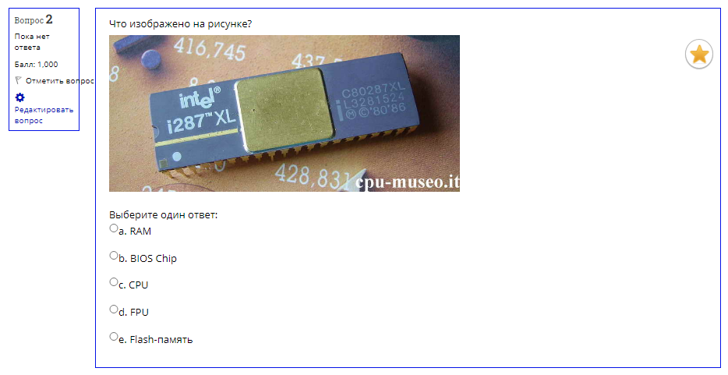
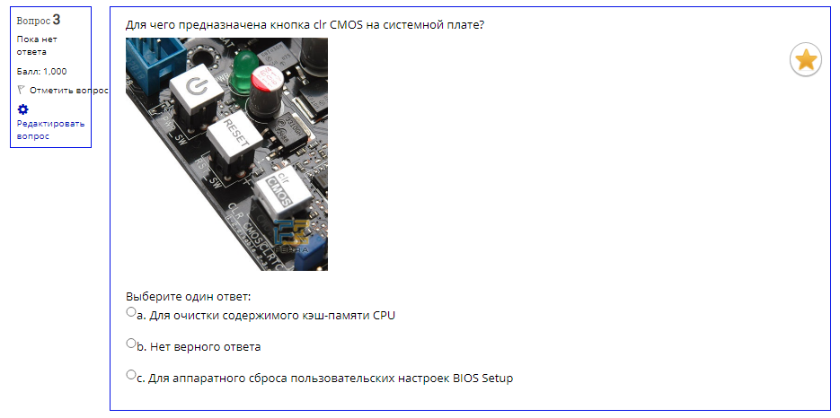
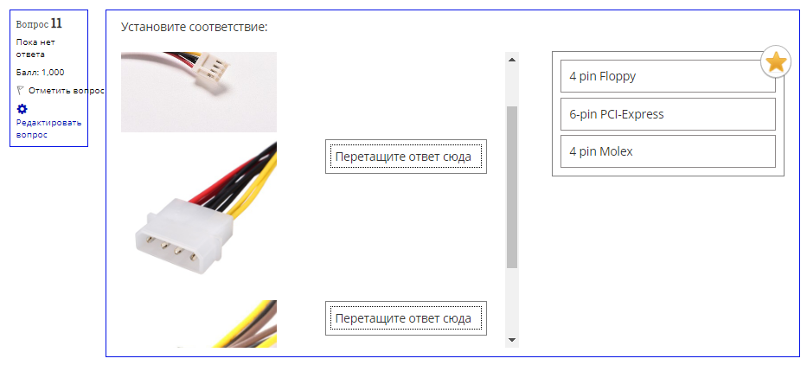
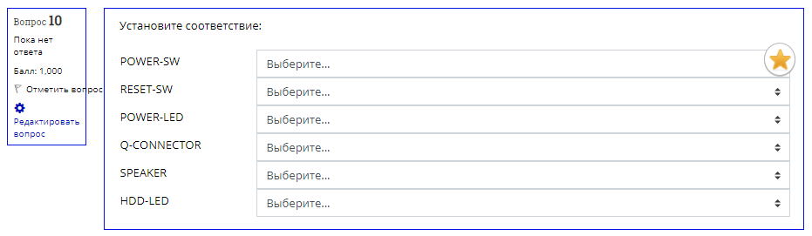
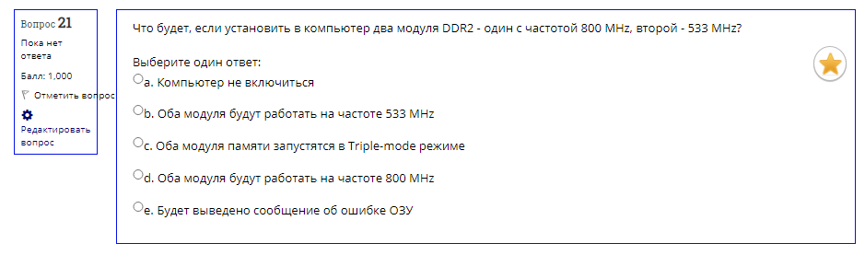

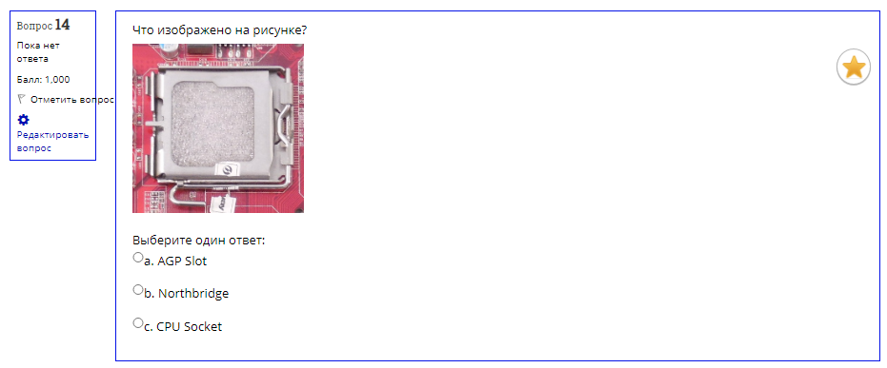
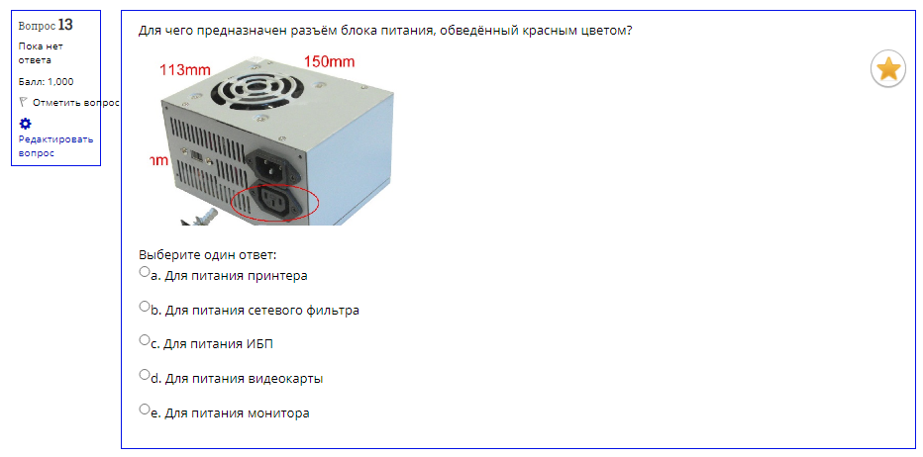
Приложение 4
Интерфейс онлайн-калькулятора подбора конфигурации компьютера с расчётом мощности блока питания
